МКОУ «Кичигамринская СОШ»

Доклад на тему:

«Современный урок физики по ФГОС»
(Районный семинар учителей физики 2013-2014 учебный год)

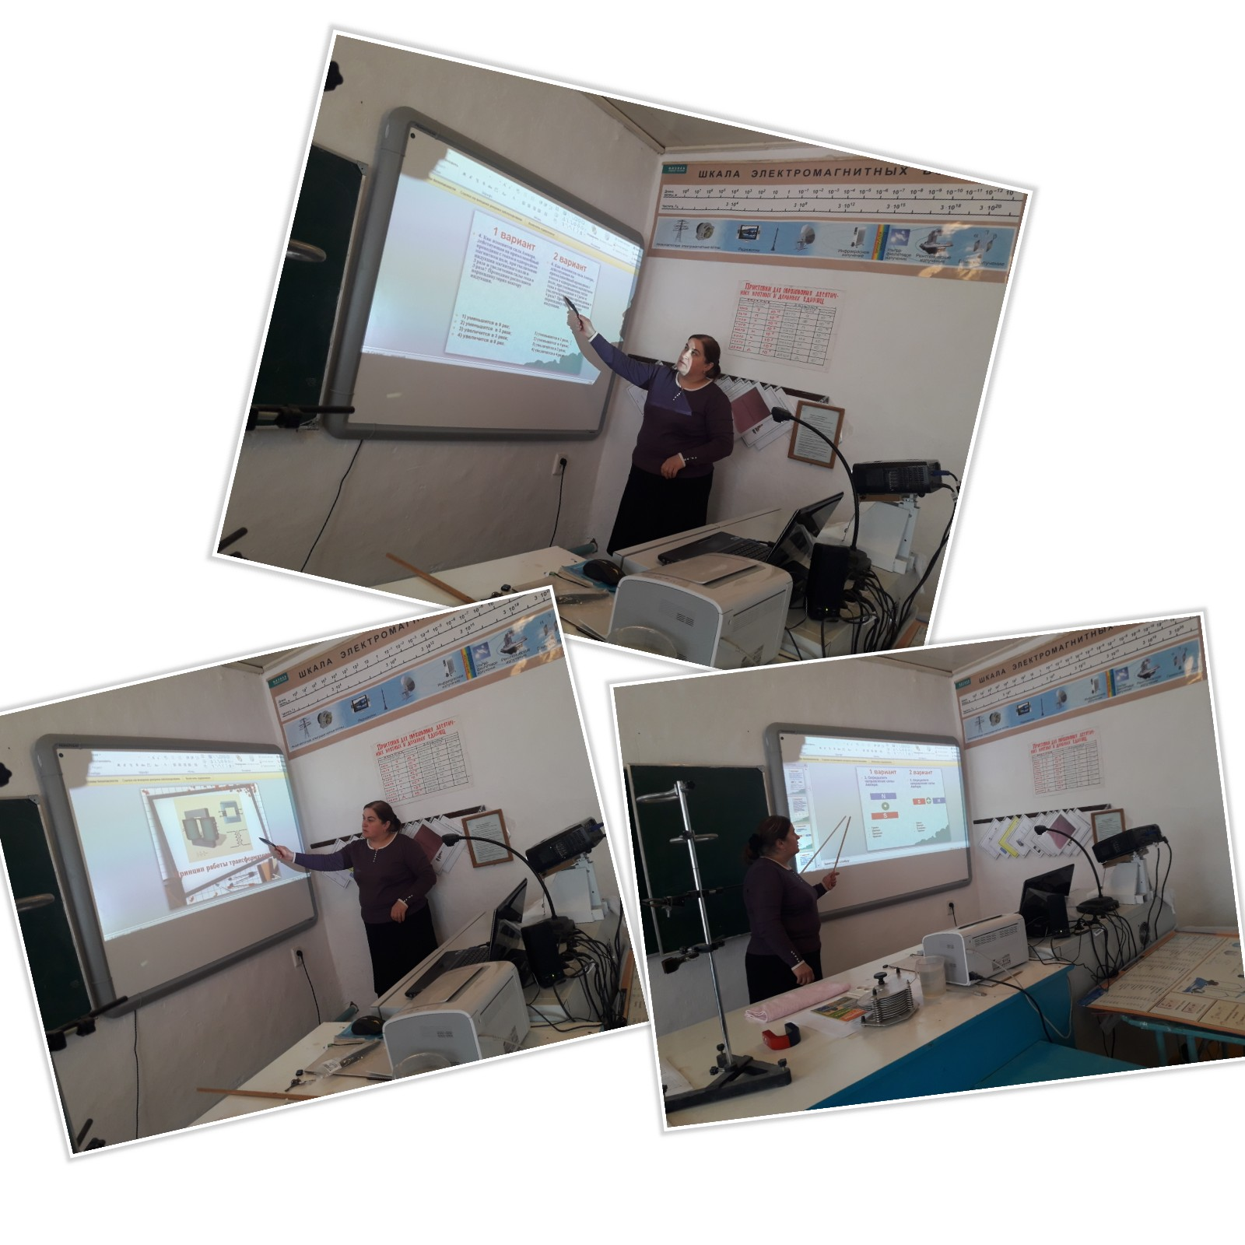
Подготовила: Загирбекова П.К.

Кичигамри 2014г.

Современный урок физики в свете требований ФГОС второго поколения.
Основной формой организации обучения был и остается урок, поэтому я решила в своей статье поразмышлять о том-каким должен быть современный урок. Учителю предлагаются различные методические подходы к построению уроков, обеспечивающих субъектную позицию ученика.
Особенность федеральных государственных образовательных стандартов общего образования - ФГОС) - их системно – деятельностный характер, как известно направлен на развитие личности учащегося. Современное образование отличается от прежней концепции в следующих стратегических направлениях:
- переход от целей школьного обучения как усвоения знаний, умений и навыков в рамках отдельных учебных предметов – к единой цели как умения учиться для удовлетворения потребности и саморазвитии всю жизнь;
- от изолированного, понятийного изучения учебных дисциплин – к включению содержания обучения в контекст решения значимых жизненных задач, что изменяет акцентуацию с учебно-предметного содержания обучения на понимание учения как личностного процесса образования и порождения смыслов;
-смену учебной деятельности учащегося на стратегию ее целенаправленной организации и планомерного стадийного формирования с учетом возрастных и личностных особенностей;
-принципиально важен переход от индивидуальной формы усвоения знаний к пониманию решающей роли сотрудничества в достижении целей образования, овладение способами взаимодействия с миром.
Сегодня наибольшее распространение получила технология «деятельностного метода обучения», в основе которой лежит деятельность не учителя, а учащихся. Реализация технологии деятельностного метода в практическом преподавании обеспечивается системой дидактических принципов:
1) Принцип деятельности - заключается в том, что ученик, получая знания не в готовом виде, а добывая их сам, осознает при этом содержание и формы своей учебной деятельности, понимает и принимает систему ее норм, активно участвует в их совершенствовании, что способствует активному успешному формированию его общекультурных и деятельностных способностей, общеучебных умений.
2) Принцип непрерывности – означает преемственность между всеми ступенями и этапами обучения на уровне технологии, содержания и методик с учетом возрастных психологических особенностей развития детей.
3) Принцип целостности – предполагает формирование учащимися обобщенного системного представления о мире (природе, обществе, самом себе, социокультурном мире и мире деятельности, о роли и месте каждой науки в системе наук), использование метапредметных связей.
4) Принцип минимакса – заключается в следующем: школа должна предложить ученику возможность освоения содержания образования на максимальном для него уровне (определяемом зоной ближайшего развития возрастной группы) и обеспечить при этом его усвоение на уровне социально безопасного минимума (государственного стандарта знаний).
5) Принцип психологической комфортности – предполагает снятие всех стрессобразующих факторов учебного процесса, создание в школе и на уроках доброжелательной атмосферы, ориентированной на реализацию идей педагогики сотрудничества, развитие диалоговых форм общения.
6) Принцип вариативности – предполагает формирование учащимися способностей к систематическому перебору вариантов и адекватному принятию решений в ситуациях выбора.
7) Принцип творчества – означает максимальную ориентацию на творческое начало в образовательном процессе, приобретение учащимся собственного опыта творческой деятельности.
В рамках деятельностного подхода ученик овладевает универсальными учебными действиями- УДД, имеющими надпредметный характер.
Различают следующие виды УДД:
- личностные;
- регулятивные;
- познавательные;
- коммуникативные.
Таким образом, в отличии от стандартов 2004 года –ГОС, теперь при подготовке урока , учитель должен четко представлять себе какие универсальные учебные действия- УДД- он должен развивать и каких результатов достичь.
Цели на уроке должна быть поставлены с учётом реализации воспитательных и развивающих функций. Формирование субъектной позиции ученика связано с постановкой и решением учебной задачи по овладению новым способом действий. Во внутренней структуре должны выделяться этапы решения конкретно-практической и учебно-исследовательской задачи, а также этапы учебной деятельности, направленные на мотивацию, открытие и усвоение нового знания. Внутреннюю структуру урока также определяет система продуктивных заданий, способствующих активизации познавательных процессов, обеспечивающих вариативность и как следствие, дифференцированность и проблемность обучения.
Структура уроков в рамках деятельностного подхода имеет следующий вид:
1. Мотивирование к учебной деятельности.
Данный этап процесса обучения предполагает осознанное вхождение учащегося в пространство учебной деятельности на уроке. С этой целью на данном этапе организуется его мотивирование к учебной деятельности.
2. Актуализация и фиксирование индивидуального затруднения в пробном учебном действии.
На данном этапе организуется подготовка и мотивация учащихся к надлежащему самостоятельному выполнению пробного учебного действия, его осуществление и фиксация индивидуального затруднения.
Соответственно, данный этап предполагает:
1) актуализацию изученных способов действий, достаточных для построения нового знания, их обобщение и знаковую фиксацию;
2) актуализацию соответствующих мыслительных операций и познавательных процессов;
3) мотивацию к пробному учебному действию и его самостоятельное осуществление;
4) фиксацию индивидуальных затруднений в выполнении пробного учебного действия или его обосновании.
3. Выявление места и причины затруднения; построение проекта выхода из затруднения: цель, тема, способ и средство.
На данном этапе учитель организует выявление учащимися места и причины затруднения. Для этого учащиеся должны:
1) восстановить выполненные операции и зафиксировать (вербально и знаково) место- шаг, операцию, где возникло затруднение;
2) соотнести свои действия с используемым способом действий (алгоритмом, понятием и т.д.) и на этой основе выявить и зафиксировать во внешней речи причину затруднения - те конкретные знания, умения или способности, которых недостает для решения исходной задачи и задач такого класса или типа вообще.
3)процессом руководит учитель: на первых порах с помощью подводящего диалога, затем – побуждающего, а затем и с помощью исследовательских методов.
4. Реализация построенного проекта.
На данном этапе осуществляется реализация построенного проекта: обсуждаются различные варианты, предложенные учащимися, и выбирается оптимальный вариант, который фиксируется в языке вербально и знаково. Построенный способ действий используется для решения исходной задачи, вызвавшей затруднение. В завершение уточняется общий характер нового знания и фиксируется преодоление возникшего ранее затруднения.
5. Самостоятельная работа с самопроверкой по эталону.
При проведении данного этапа используется индивидуальная форма работы: учащиеся самостоятельно выполняют задания нового типа и осуществляют их самопроверку, пошагово сравнивая с эталоном. В завершение организуется исполнительская рефлексия хода реализации построенного проекта учебных действий и контрольных процедур.
Эмоциональная направленность этапа состоит в организации, по возможности, для каждого ученика ситуации успеха, мотивирующей его к включению в дальнейшую познавательную деятельность.
6. Включение в систему знаний и повторение.
На данном этапе выявляются границы применимости нового знания и выполняются задания, в которых новый способ действий предусматривается как промежуточный шаг. Организуя этот этап, учитель подбирает задания, в которых тренируется использование изученного ранее материала, имеющего методическую ценность для введения в последующем новых способов действий. Таким образом, происходит, с одной стороны, автоматизация умственных действий по изученным нормам, а с другой – подготовка к введению в будущем новых норм.
7. Рефлексия учебной деятельности на уроке (итог).
На данном этапе фиксируется новое содержание, изученное на уроке, и организуется рефлексия и самооценка учениками собственной учебной деятельности. В завершение соотносятся ее цель и результаты, фиксируется степень их соответствия, и намечаются дальнейшие цели деятельности.
Неотъемлемым качеством всякого урока должны стать понятные всем ученикам в классе конечная цель урока и путь ее достижения. Более того, каждый учащийся должен заранее знать, на сколько уроков рассчитана изучаемая тема и каковы будут требования учителя к конечному результату. При этом каждый предыдущий урок должен быть средством, обеспечивающимуспех следующего.
В соответствии с планируемыми целями учитель отбирает содержание учебного материала, ту информацию, которая должна быть усвоена на уроке.
Содержание должно быть научно обоснованно, логически выстроено и доступно.
Решение задач на уроках физики.
Приступая к решению задачи, надо напомнить ученикам о необходимости иметь план действий: представлять себе, поиск каких физических величин приведёт к конечной цели.
В частности на уроках решения задач по механике, молекулярной физике, электродинамике главное внимание обращается мной на формирование умений решать задачи, на накопление опыта решения задач различной сложности. Разбираются особенности решения задач в каждом разделе физики, проводится анализ решения и рассматриваются различные методы и приемы решения физических задач. Постепенно складывается общее представление о решении задач как на описание того или иного физического явления физическими законами. Учащиеся, в ходе занятий, приобретут:
-навыки самостоятельнойработы;
-овладеют умениями анализировать условие задачи, переформулировать и перемоделировать, заменять исходную задачу другой задачей илиделитьнаподзадачи;
-составлять план решения(приложение 1);
-проверять предлагаемые для решения гипотезы (т.е. владеть основными умственными операциями, составляющими поиск решения задачи).
Решая физические задачи, ребята должны иметь представление о том, что их работа состоит из трёх последовательных этапов:
1) анализа условия задачи (что дано, что требуется найти, как связаны между собой данные и искомые величины и т. д.),
2) собственно решения (составления плана и его осуществление),
3)анализарезультатарешения.
Формы контроля усвоенных знаний и приобретенных умений могут служить следующие виды работ:
- разработка и создание компьютерной программы, иллюстрирующей явление или процесс;
- подготовка и проведение презентации, отражающей последовательность действий при исследовании влияния изменения параметра на состояние системы;
- тесты или контрольные работы.
На уроке взаимодействие учителя и ученика предполагается обмен содержанием, опытом познания. Учитель на уроке является носителем социокультурных образцов знаний, реализует свой опыт в виде собственной позиции, но и не перестает помнить, что субъектный опыт в виде разрозненных представлений в различных областях знаний имеется и у ученика. Поиски новых путей в преподавании всегда были важной частью любой науки. Преподавание, следуя развитию науки, должно непрерывно менять свои формы, ломать традиции, искать новые формы. Однако в этом процессе необходимо проявлять большую осторожность. И в заключении мне хотелось бы привести слова В.М. Монахова: «Педагогическая технология – это продуманная во всех деталях модель совместной педагогической деятельности по проектированию, организации и проведению учебного процесса с безусловным обеспечением комфортных условий для учащихся и учителя».
Приложение 1.
Предлагаемый алгоритм решения физических задач.
- Внимательно прочитай и продумай условие задачи.
- Запиши условие в буквенном виде.
- Вырази все значения в СИ.
- Выполни рисунок, чертёж, схему.
- Проанализируй, какие физические процессы, явления происходят в ситуации, описанной в задаче, выяви те законы (формулы, уравнения), которым подчиняются эти процессы, явления.
- Запиши формулы законов и реши полученное уравнение или систему уравнений относительно искомой величины с целью нахождения ответа в общем виде.
- Подставь числовые значения величин с наименование единиц их измерения в полученную формулу и вычисли искомую величину.
- Проверь решение путём действий над именованием единиц, входящих в расчётную формулу.
- Проанализируй реальность полученного результата.

Используемые материалы:
- Федеральный государственный образовательный стандарт [Электронный ресурс]:http://standart.edu.ru/catalog.aspx?CatalogId=2661.;
- Школьный гид [Электронный ресурс]: официальный сайт/URL:http://www.schoolguide.ru/index.php/progs/school-russia.html.
- 3.Новые стандарты в предметной области «Физика». – Б.Е.Железовский, Н.Г. Недогреева.,2012 г.
- Элективный курс «Методика решения задач по физике 10-11 класс»- Пасховер В.В.,2008г.

